Ici tout commence à Tulle-Naves
Comment nourrir 9 milliards d’hommes alors que les contraintes climatiques liées au réchauffement climatique, la raréfaction de l’eau, de l’énergie et des terres arables augmentent ? Les rapports internationaux sur les gaz à effet de serre, notamment celui de la FAO (organisation des Nations Unies pour l’alimentation et l’agriculture) nous alertent sur le naufrage écologique que sont certains de nos systèmes d’élevage. Nous atteignons les limites de notre modèle et ne pouvons plus exercer de si fortes pressions sur notre environnement.
Des chefs cuisiniers, de plus en plus nombreux, ont bien compris cette nécessité de penser local, respectueux de la Terre, des animaux, des hommes. On pense ici à Régis Marcou, trois étoiles au guide Michelin, qui valorise les ressources alimentaires locales et ainsi donne un nouveau souffle aux agriculteurs de sa vallée. On se souviendra également d’Alain Ducasse, autre chef étoilé, qui a changé de chemin, proposant une viande de grande qualité, mais aussi plus de légumineuses, légumes et céréales.
L’engouement pour le bon, le beau, les légumes cultivés amoureusement à côté de chez soi, les herbes du jardin, est tel que la télévision a créé une série sur des jeunes chefs en formation : Ici tout commence. À Tulle aussi ici tout commence. . .

Mercredi 29 septembre, les élèves écoresponsables du notre lycée et les apprentis-chefs en cuisine du CFA «les 13 vents» à Tulle ont travaillé ensemble. Il s’agit de créer un repas gastronomique bas carbone, valorisant les produits locaux, qui sera dégusté par tous les apprenants et personnels de Naves. Cette première rencontre a éclairé le projet, ses contraintes et proposé de premières idées. Les apprentis-chefs vont maintenant réfléchir, inventer, tester et fabriquer leurs plats. Le menu complet sera créé avec les écoresponsables de Naves en décembre (encadrés et dirigés par les apprentis-chefs), puis goûté dans le restaurant d’application de Tulle. Que nous réservent-ils ? Les idées évoquées mercredi nous ont donné l’eau à la bouche !

Ici tout commence, la suite :
fabrication du repas gastronomique bas carbone
jeudi 9 décembre 2021
Pourquoi ?
Manger peut être un plaisir engagé.
Manger n’est pas seulement manger à sa faim, c’est également manger sans compromettre l’avenir, la santé de la planète, comme celle de l’humanité, sans affamer ou spolier d’autres peuples, sans détruire. Manger équilibré, varié, est un enjeu de santé publique, notamment pour les enfants. Manger relié à la terre, au vivant, est un enjeu mondial de santé terrestre.
Quoi ?
Le lycée Pisani et le CFA des 13 vents ont décidé de travailler à éveiller les consciences de leurs apprenants, de construire et réaliser un menu gastronomique en harmonie avec la nature et les agriculteurs locaux.
Cuisiner des produits frais, non transformés, locaux, voire bio, c’est construire un monde qui respecte la vie, la Terre et soutient ses agriculteurs.
Le menu
Œuf Parfait aux Topinambours confit, Magret de canard fumé maison, Crème émulsionnée
---
Volaille en Ballotine, Cantal et son choux (comme un choux pâtissier) potiron et pomme golden, craquelin au cantal
---
Crémeux de Pomme Agata, Vanille de Madagascar (seul ingrédient lointain, mais que l'on a déjà, avec pour utilisation d'une seul gousse pour 40 personnes), Diplomate au caramel beurre salé, Biscuit Agata.

L’assiette gastronomique à impact environnemental réduit

– Faible = moins de 1kg Co2 par équivalent kg : fruits et légumes de saison, locaux, voire bio (agriculture bas carbone) = topinambour, potiron, pomme

--moyen bas = de 1 à 4.9 kg Co2 par équivalent kg : lait, œuf, huile de colza

– moyen haut = de 5 à 9.9 kg Co2 par équivalent kg : volaille X2

notons que lorsque la volaille est élevée en plein air, localement, avec des céréales produites localement sans intrant chimique, son impact GES est bien plus bas ! Les gaz à effet de serre dus aux transports (importations) notamment n’existent pas.

– élévé = plus de 10 kg Co2 par équivalent kg : beurre, vanille (1 gousse pour 40 personnes!)

mais on peut choisir une culture bas carbone comme l’agroforesterie
par exemple :
Vanille bio de Guadeloupe cultivée au coeur de la forêt (agroforesterie, culture bas carbone)

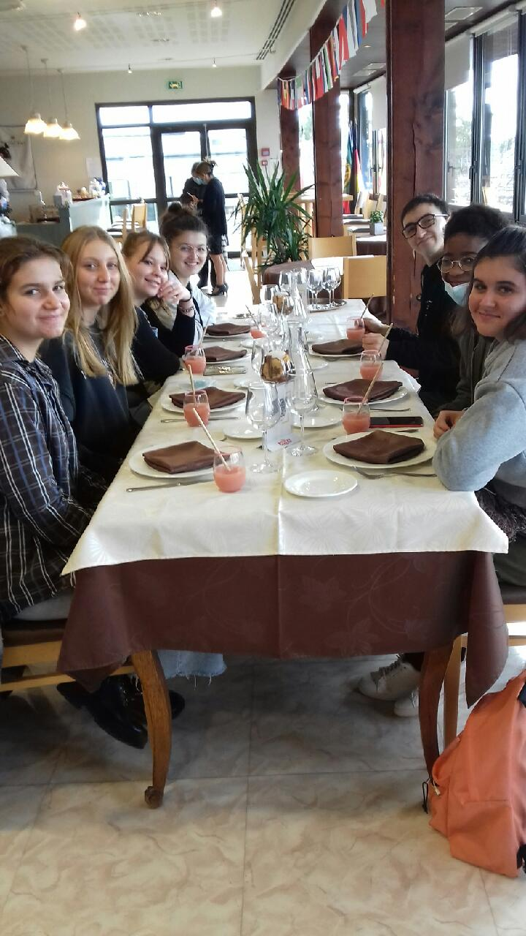

Nos élèves ont eu le privilège de déguster ce menu gastronomique, dans le restaurant d’application du CFA.

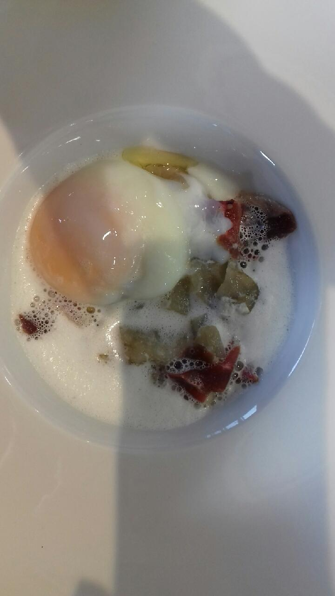
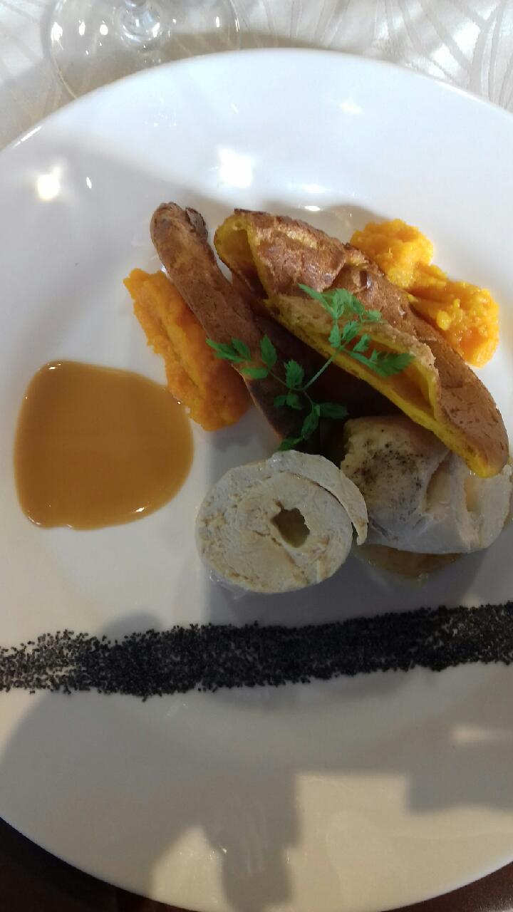

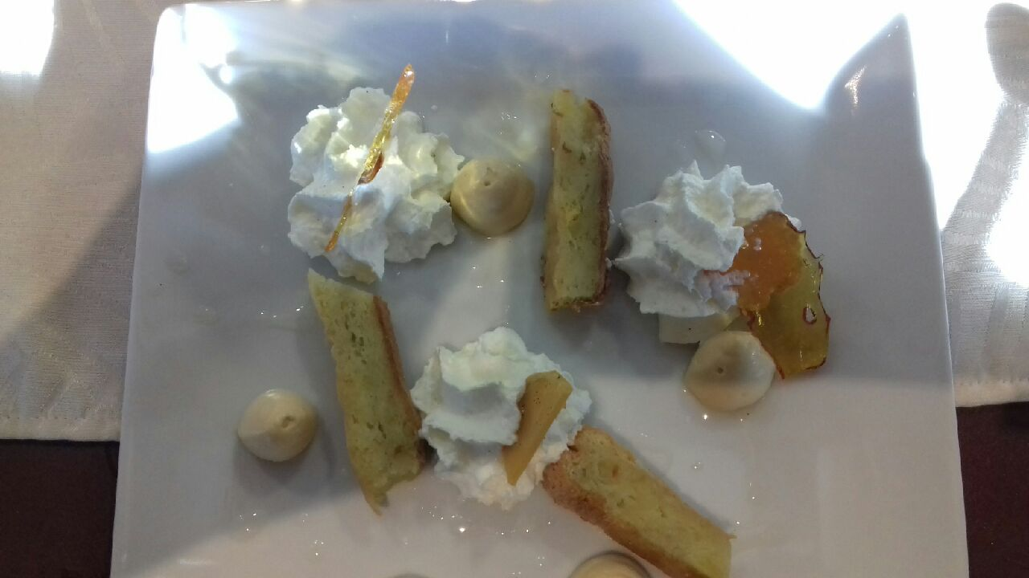

Entrée plat principal dessert

Hum, délicieux . . .

Merci infiniment aux apprentis et à leur chef François Ravary, qui nous ont accompagnés avec gentillesse et professionnalisme. Quelle belle aventure !

Et bientôt, ce menu sera réalisé à Naves, pour tous les apprenants.

